Lista kwarantannowa 2 – odpowiedzi

Zad 1.

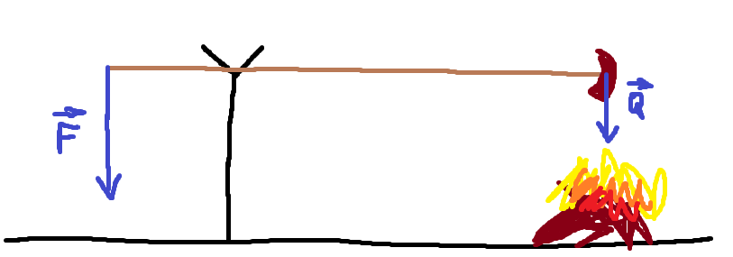Dane jakimi dysponujemy:

$l=1m$, $m=1kg$, $g=10\frac{m}{s^{2}}$

Dodatkowo:

Q = mg , F = ?

W zadaniu tego nie napisałem, ale załóżmy że kij jest nieważki.

Oznaczmy sobie obie części kija (licząc od punktu podparcia) jako l1 (z lewej) i l2 (z prawej). Wiemy że $l1:l2 = 1:5$

W zadaniu korzystamy ze wzoru na zasadę zachowania momentu siły, zatem

$$F*l1=Q*l2$$

Po przekształceniu wzoru i podstawieniu Q = mg otrzymujemy:

$$F= \frac{m*g*l2}{l1}$$

Wystarczy podstawić dane i dostajemy

$$F=\frac{0.4kg*10\frac{m}{s^{2}}*\frac{5}{6}m}{\frac{1}{6}m}= 20N$$

Zad 2.

a) To nie jest trudne zadanie, wszystkie dane zostały dostarczone więc wystarczy po prostu wpakować je do przekształconego wzoru.

Wzór końcowy:

$$Q=\frac{λtS∆T}{d}$$

Odpowiedzi do podpunktów:

$Q=96000J=96kJ$

$Q=480000J=480kJ$

$Q=960000J=960kJ$

b) Musimy znaleźć takie $∆T$, dla którego $\frac{Q}{t}≤2400\frac{J}{s}$.

*W treści zadania jest błąd, bo chodzi oczywiście o różnicę temperatur, a nie o temperaturę otoczenia. Jakbym napisał że kiełbaski zostały wyjęte z pudełka o temperaturze 20 stopni, to wtedy zadaniem byłoby policzenie temperatury punktu nad ogniskiem, w którym znajdują się kiełbaski. A tak wystarczy tylko policzyć $∆T$.*

Szukamy wzoru na $\frac{Q}{t}$:

$$\frac{Q}{t}= \frac{λS∆T}{d}$$

I wiemy że prawa strona równania ma być mniejsza lub równa $2400\frac{J}{s}$.

Przekształcamy wzór żeby znaleźć ${∆T}_{max}$: $${∆T}_{max}= \frac{Q}{t}*\frac{d}{λS}$$

Podstawiamy wartości (znamy je z treści zadania), a za $\frac{Q}{t}$ podstawiamy wartość graniczną czyli :

3. Tu trzeba się wrócić do zad 1, gdzie została podana masa kiełbasy (400g).

a) Liczymy, ile uzyskamy energii z kiełbasy:

$$Q=400g* \frac{210kcal}{100g}=840kcal=840*4180J=3511200J$$

Wiedząc że $∆T= T_{k}-T_{p}$, otrzymujemy wzór $c_{w}=\frac{Q}{m*(T_{k}-T_{p})}$

Przekształcamy wzór i dostajemy:

$$T_{k}=\frac{Q}{c_{w}m}+T_{p}$$

Co, po podstawieniu danych wynosi:

$$T_{k}=\frac{3511200J}{4200\frac{J}{kg*℃}*100kg}+20℃=28.36℃$$

b) Ilość oddanej energii w czasie to inaczej moc ($P=\frac{Q}{t}$). Wystarczy podstawić dane do wzoru.

$$P=\frac{3511200J}{12*60s}=4876.7W$$

Odp. Tak, jest wydajniejsza.